دانشگاه

گزارش کارآموزی

ارائه شده به:

توسط:
http://www.kelid1.ir
09131055395
کلید سازی مهرداد
در تمامی نقاط استان اصفهان به صورت شبانه روزی در اسرع وقت
ساخت انواع کلید ایموبلایزر ضد سرقت انواع خودروی داخلی و خارجی ، تعریف کد برای کلید های کد دار immobilizer ا و تعمیر انواع قفلها ، ساخت کلید و ریموت خودرو ، ساخت کلید های کد دار انواع خودروی خارجی و داخلی ، باز کردن قفل انواع خودرو سبک و سنگین ، باز کردن درب منازل که قفل شده ، باز کردن قفلهای آویز و کتابی مغازه ها و دفاتر ، باز کردن درب انواع گاوصندوقهای سبک و نیمه سنگین و سنگین

گروه علمی فناوری اطلاعات و ارتباطات
دانشگاه

سال تحصیلی

فهرست مطالب
عنوان....................................................................................................................صفحه

فصل اول: معرفی مکان کارآموزی 2
فصل دوم : خلاصه گزارش های کارآموزی 4
1- 2- تحلیل دیتابیس 5
1-2-1- طراحی سیستم ورود و خروج کارمندان 5
1-1-3- کافی نت 10
1-1-4- سیستم دانشگاه 14
1- 3- نرم افزار ویزیو visio 19
1-3-1- رسم نمودار ER با visio 19
1- 4- ACTOR چیست؟ 26
1- 5- کار با Microsoft Word XP 32
1-5-1- اضافه کردن عکس داخل متن Word 32
1-5-2- ایجاد فهرست مطالب 32
1-5-3- ایجاد جدول 34
1-5-4- ایجاد شماره صفحه 36
1-5-5- تبدیل جدول به متن 39
1- 6- نرم افزار Rational Rose 39
1-6-1- اجرای برنامه Rational Rose 43
1- 7- کار گروهی 45
1-7-1- پلیس + 10 45
1-7-2- منتشر کردن عکس 47
1-7-3- تسهیلات بانکی 47
1- 8- UML چیست؟ 49
1- 9- sql server چیست؟ 55
1- 10- linq چیست؟ 59

فهرست نمودارها
عنوان.............................................صفحه
نمودار 1- نمودار نرمال سازی دانشگاه 18
نمودار 2- نمودارER کافی نت 26

فهرست اشکال
عنوان.............................................صفحه

شکل 1- انتخاب پوشه 20
شکل 2- ایجاد فایل جدید 21
شکل 3- ایجاد فایل جدید 21
شکل 4- آوردن اشکال 22
شکل 5- اشکال مورد نیاز 23
شکل 6- آوردن نوار ترسیم 23
شکل 7- آوردن نوار ترسیم 24
شکل 8- ایجاد ارتباط 25
شکل 9- ایجاد صفحه جدید 27
شکل 10- شکل جستجوی uml 28
شکل 11- آوردن Actor 28
شکل 12- آوردن Generalization 29
شکل 13- آموزش پرینت اسکرین 32
شکل 14- ایجاد فهرست مطالب 33
شکل 15- ایجاد فهرست مطالب 34
شکل 16- ایجاد جدول 35
شکل 17- فهرست بندی اشکال 36
شکل 18- ایجاد شماره صفحه 37
شکل 20- پاک کردن شماره صفحه 38
شکل 19- شماره گذاری نکردن صفحاتی 38
شکل 21- تبدیل جدول به متن 39
شکل 22- تبدیل جدول به متن 39
شکل 23- ایجاد مدل 40
شکل 24- معرفی اکتورهای سیستم 41
شکل 25- نمایش اکتورها 42
شکل 26- ایجاد view 55
شکل 27- اضافه کردن جداول 56
شکل 28- ایجاد Query 57

فهرست جداول
عنوان.............................................صفحه

جدول 1- جدول کارمندان 6
جدول 2- جدول ورود و خروج کارمندان 6
جدول 3- جدول اپراتور 11
جدول 4- جدول سیستم 12
جدول 5- جدول مشتری 12
جدول 6- جدول مبلغ دریافتی 12
جدول 7-جدول موس سیستم ها 13
جدول 8- جدول مانیتورسیستم ها 13
جدول 9- جدول هاردسیستم ها 13
جدول 10-جدول نرم افزارهای سیستم 14
جدول 11- جدول دانشجو 15
جدول 12- جدول رشته تحصیلی 15
جدول 13- جدول مشخصات گرایش 16
جدول 14- جدول ارائه درس 16
جدول 15- جدول مشخصات ترم 16
جدول 16- جدول درس 17
جدول 17- جدول انتخاب واحد 17
جدول 18- جدول موبایل دانشجو 17
جدول 19- جدول تلفن 17

تقدیم به آستان عشق
و آنان که وصالش را میجویند
و آنان که در آغوشش کشیده اند
و آنان که خود عین حقیقت اند...

وتقدیم به همه آنهایی که به من آموختند.......

فصل اول: معرفی مکان کارآموزی

یکی از مفیدترین دروس دوره کارشناسی درس کارآموزی است که به دلیل قرار گرفتن دانشجو در یک محیط واقعی و مواجه شدن با صورت عملی بسیاری از دروس دانشگاهی، می تواند جهت کسب تجربه و کمک به دانشجو برای انتخاب شغل آینده بسیار مفید باشد. بنابراین من 220 ساعت کارآموزی را معمولا 5 روز در هفته، روزی5 ساعت در دفتر برنامه نویسی بیتا تجربه کسب کردم. در کنار جناب مهندس نجف زاده (کارشناس مهندسی نرم افزار) برنامه نویس و مدیر دفتر و سه مهندس کارشناس زبان خارجی و کارشناس کامپیوتر .کار اصلی این گروه:
انجام پروژه های برنامه نویسی به زبان های Action Script، Visual Basic 2005، Visual Basic 6، Access
طراحی وب سایتهای Static و Dynamic با زبانهاي برنامه نويسي VBScript ،JavaScript و HTML
طراحی کاتالوگهای الکترونیکی
انجام پروژه های پایگاه داده SQL Server 2005، SQL Server 2000، Access 2003
انجام پروژه های کارآفرینی
انجام پروژه های دانشجویی در زمینه های مختلف
ساعت کار دفتر برنامه نویسی بیتا هر روز از8 تا 17 میباشد. آدرس دفتر؛ اصفهان، خیابان امام خمینی، خیابان خانه اصفهان، بیست متر بعد از تقاطع سوم، روبروی بنگاه حقیقت، شماره تلفن3338498-0311
.www.Bitasoft.irو آدرس سایت

فصل دوم : خلاصه گزارش های کارآموزی

1- 2- تحلیل دیتابیس
طراحی هر دیتابیسی به مراحلی چون امکان سنجی، بررسی نیازها ومحدودیت ها، تجزیه و تحلیل راه حل ها وپیدا کردن رابطه هاو... نیاز دارد.
- موجودیت یا نیازمندی: نمایانگر چیزهایی است که در پایگاه داده وجود خارجی دارد و یا به تصور در میاید.
- کلید اصلی : عبارتست ازیک یا چند صفت که در یک پدیده منحصر به فرد باشد.کلید اصلی باید برای جدول در نظر گرفت که یک فیلد یا یک ویژگی موجود در جدول می باشد ومقدارnull نمیتواند بگیرد. مثلا برای دانشجویان یک دانشگاه شماره دانشجویی کلید است. چون هر دانشجو شماره ویژه ای دارد.
- برای نامگذاری پایگاه داده، ابتدا نام دلخواه را نوشته و نشانه پایگاه داده را مینویسیم به این صورت:
nameDB: marketDB
- برای نامگذاری جدول، ابتدا از عبارت جدول و در ادامه بدون فاصله اسم جدول موردنظررا با حرف بزرگ برای هر کلمه شروع میکنیم.مثل:
tblName: tblCastomer
- برای نامگذاری فیلدهای جدول،اولین کاراکتر مربوط به عنوان فیلد را به صورت بزرگ در نظر می گیریم و اصولا مخفف یا نام کامل جدول رادرابتدای کلمه اضافه می کنیم. مثل: PersonalName

1-2-1- طراحی سیستم ورود و خروج کارمندان
شامل دو جدول ( موجودیت ) می باشد:

- tblPersonel
Column Name | Data Type | Allow Nulls
- PNumber | int
PRowId | int
Pname | nvarchar(30)
PUname | nvarchar(50)

جدول 1- جدول کارمندان

- tblInputAndOutput
Column Name | Data Type | Allow Nulls
- IORowId | int
IODateInput | date time
IOTimeOutput | nvarchar(10)
IOPNumber | int

جدول 2- جدول ورود و خروج کارمندان

1-2-2- سیستم تاکسی تلفنی
- جداول
  - جدول ثبت کاربران
کد سمت | 1
نام سمت | 2
1 | کد ملی
2 | نام
3 | نام خانوادگی
4 | تاریخ تولد
5 | سن
6 | رمز عبور
7 | وضعیت تأهل
8 | کد سمت
9 | سطح دسترسی
10 | تلفن ثابت
11 | تلفن همراه

  - جدول ثبت رانندگان
1 | شماره پرسنلی
2 | کد ملی
3 | نام
4 | نام خانوادگی
5 | سابقه
6 | آدرس
7 | وضعیت تأهل
8 | تلفن ثابت
9 | تلفن همراه
10 | سن
11 | کد تاکسی
12 | مدل خودرو
13 | نوع سوخت

  - جدول ثبت مشترکین
1 | کد اشتراک
2 | نام
3 | نام خانوادگی
4 | کد پستی
5 | آدرس
6 | تلفن ثابت
7 | تلفن همراه
8 | کد نوع پرداختی

کد | 1
نام | 2
قیمت | 3
تاریخ پرداخت | 4

در این جدول منظور از نوع پرداختی این است که مسافر کرایه خود را یا به صورت نقدی و یا اقساطی می پردازد. که در اینجا به عنوان کلید خارجی بوده و با جدول نوع پرداختی ارتباط دارد.

  - جدول ثبت سرویس
کد سرویس | 1
کد اشتراک | 2
شماره پرسنلی | 3
ساعت حرکت | 4
ساعت برگشت | 5
تاریخ حرکت | 6
آدرس مبدأ | 7
آدرس مقصد | 8
کرایه | 9
کد نوع سرویس | 10

در این جدول کد اشتراک به عنوان کلید خارجی می باشد که از جدول ثبت مشترکین می گیرد.
شماره پرسنلی که به عنوان کلید خارجی می باشد که از جدول ثبت رانندگان می گیرد.
کد نوع سرویس نیز کلید خارجی از جدول نوع سرویس می باشد.

  - جدول ثبت نوع سرویس
کد نوع سرویس | 1
نوع سرویس | 2

  - جدول سمت

کد سمت | 1
شرح سمت | 2

  - جدول مشترکین _بدهکار
شماره ردیف | 1
کد اشتراک | 2
مبلغ پرداختی | 3
مابقی حساب | 4
تاریخ ثبت | 5

کد اشتراک به عنوان کلید خارجی می باشد که از جدول ثبت مشترکین می گیرد.
  - جدول رانندگان _بدهکار
شماره ردیف | 1
شماره پرسنلی | 2
کمیسیون | 3
مابقی حساب | 4
تاریخ ثبت | 5

  - جدول نوع پرداختی
کد نوع پرداختی | 1
نام نوع | 2

1-1-3- کافی نت
- موجودیت یا نیازمندی:
  - ثبت اطلاعات اپراتورکافی نت(کد اپراتور، نام، نام خانوادگی، تلفن، ساعات کار )
  - ثبت اطلاعات مربوط به سیستم ها (کد سیستم، نام سیستم، نرم افزارهای نصب شده، سخت افزارهای نصب شده، تاریخ خرید سیستم)
  - ثبت اطلاعات مربوط به مشتری( کدمشتری، نام مشتری، نام خانوادگی، تلفن،میزان ساعت استفاده از سیستم)
  - ثبت هزینه ها (نام مشتری، ساعت ورود وخروج مشتری، کد سیستم، مبلغ، تاریخ دریافت مبلغ)
- جدول های اصلی
  - ثبت اطلاعات مربوط به اپراتورها
  - ثبت اطلاعات مربوط به سیستم ها
  - ثبت اطلاعات مربوط به مشتری ها
  - ثبت اطلاعات مربوط به دریافتی از مشتری ها
- جدول های فرعی
  - ثبت اطلاعات مربوط به موس سیستم ها
  - ثبت اطلاعات مربوط به مانیتورسیستم ها
  - ثبت اطلاعات مربوط به هارد سیستم ها
  - ثبت اطلاعات مربوط به نرم افزارهای نصب شده در سیستم ها

- رسم دیتا دیکشنری
برای هر کدام از فیلدهای جداول نام فارسی وانگلیسی ، نوع ومقادیر مجاز را مشخص و همچنین توضیحات مربوط به هرکدام ازجداول را نیز درج می کنیم .
نام فیلد | نام فارسی | نوع فیلد | مقادیر مجاز
PersonalId | کد اپراتور | int | 9-0
PersonalName | نام اپراتور | Nvarchar | A-Z، a-z
PersonalLname | نام خانوادگی اپراتور | Nvarchar | A-Z، a-z
PersonalTell | شماره تلفن اپراتور | int | 9-0
PersonalTime | مدت زمان کار اپراتور | data | 9-0و/ و : و.
جدول 3- جدول اپراتور
- tblPersonal جدول مربوط به اپراتور کافی نت
- فیلد PId به عنوان کلید اصلی انتخاب شده است.
نام فیلد | نام فارسی | نوع فیلد | مقادیر مجاز
CId | کد سیستم | Int | 9-0
CName | نام سیستم | Nvarchar | A-Z، a-z
CMouseId | نام موس | Nvarchar | A-Z، a-z
CMonitorId | نام مانیتور سیستم | Nvarchar | A-Z، a-z
CKeyboard | نام صفحه کلید سیستم | Nvarchar | A-Z، a-z
CRam | نام حافظه سیستم | Nvarchar | A-Z، a-z
CCd/DvdWriter | نام درایوهای سیستم | Nvarchar | A-Z، a-z
CModem | نام مودم سیستم | Nvarchar | A-Z، a-z
CNet | نام کارت شبکه سیستم | Nvarchar | A-Z، a-z
CGraphics | نام حافظه گرافیکی سیستم | Nvarchar | A-Z، a-z
CNameSoft | نام نرم افزارنصب درسیستم | Nvarchar | A-Z، a-z
CHardDrivesId | نام دیسک سخت | Nvarchar | A-Z، a-z
CCase | نام کیس سیستم | Nvarchar | A-Z، a-z
CBuyTime | زمان خرید سیستم | data | 9-0و/ و : و.
جدول 4- جدول سیستم
- tblComputer جدول مربوط به سیستم های کافی نت
- فیلد CId به عنوان کلید اصلی انتخاب شده است.

نام فیلد | نام فارسی | نوع فیلد | مقادیر مجاز
UserId | کدمشتری | Int | 9-0
UserName | نام مشتری | Nvarchar | A-Z، a-z
UserLname | نام خانوادگی مشتری | Nvarchar | A-Z، a-z
UserTell | شماره تلفن مشتری | Int | 9-0
جدول 5- جدول مشتری
- TblUser جدول مربوط به مشتری های کافی نت
- UId کلید اصلی میباشد.

نام فیلد | نام فارسی | نوع فیلد | مقادیر مجاز
CId | کد سیستم | int | 9-0
UserId | کد مشتری | int | 9-0
CostTime | زمان دریافت مبلغ از مشتری | data | 9-0و/ و : و.
PersonalName | نام اپراتور | Nvarchar | A-Z، a-z
AmountReceived | مبلغ دریافتی از مشتری | mony
UserTimeStart | زمان ورود مشتری | data | 9-0و/ و : و.
UserTimeEnd | زمان خروج مشتری | data | 9-0و/ و : و.
جدول 6- جدول مبلغ دریافتی
- TblCost جدول مربوط به مبلغ دریافتی از مشتریان میباشد.
- CId , UId, CostTime کلید اصلی این جدول هستند.
- CId , UId کلید خارجی هستند.

نام فیلد | نام فارسی | نوع فیلد | مقادیر مجاز
MouseName | نام موس | Nvarchar | A-Z، a-z
MouseId | کد موس | int | 9-0
جدول 7-جدول موس سیستم ها
- tblMouse جدول مربوط به موس سیستم ها

نام فیلد | نام فارسی | نوع فیلد | مقادیرمجاز
MonitorName | نام مانیتورسیستم | Nvarchar | A-Z، a-z
MonitorId | کد مانیتورسیستم | Int | 9-0
جدول 8- جدول مانیتورسیستم ها
- TblMonitor جدول مربوط به مانیتورسیستم ها

نام فیلد | نام فارسی | نوع فیلد | مقادیرمجاز
HardName | نام هارد | Nvarchar | A-Z، a-z
HardId | کد هارد | Int | 9-0
جدول 9- جدول هاردسیستم ها
- TblHard جدول مربوط به هارد سیستمها

نام فیلد | نام فارسی | نوع فیلد | مقادیرمجاز
SoftWareName | نام نرم افزار نصب درسیستم | Nvarchar | A-Z، a-z
SoftWareId | کد نرم افزارنصب درسیستم | Int | 9-0
جدول 10-جدول نرم افزارهای سیستم
- TblSoftWare جدول مربوط به نرم افزارهای نصب شده درسیستم ها

1-1-4- سیستم دانشگاه
- موجودیت یا نیازمندی:
  - ثبت اطلاعات دانشجو(شماره دانشجویی، نام، نام خانوادگی،تلفن، آدرس،کد رشته تحصیلی)
  - ثبت اطلاعات رشته تحصیلی(کدرشته، نام رشته، کدگرایش)
  - ثبت اطلاعات مشخصات گرایش(کدگرایش، نام گرایش)
  - ثبت اطلاعات ارائه درس(کد درس، ترم تحصیلی)
  - ثبت اطلاعات مشخصات ترم(شماره ترم تحصیلی، تاریخ شروع ترم، تاریخ پایان ترم)
  - ثبت اطلاعات درس(کد درس، نام درس، تعداد واحد درس)
  - ثبت اطلاعات انتخاب واحد(شماره دانشجویی، کد درس، نمره درس)
- جدول های اصلی
  - ثبت اطلاعات مربوط به دانشجو
  - ثبت اطلاعات مربوط به رشته تحصیلی
  - ثبت اطلاعات مربوط به مشخصات گرایش
  - ثبت اطلاعات مربوط به ارائه درس
  - ثبت اطلاعات مربوط به مشخصات ترم
  - ثبت اطلاعات مربوط به درس
  - ثبت اطلاعات مربوط به انتخاب واحد

- جدول های فرعی
  - ثبت اطلاعات مربوط به تلفن دانشجو
  - ثبت اطلاعات مربوط به موبایل دانشجو

- رسم دیتا دیکشنری
نام فیلد | نام فارسی | نوع فیلد | مقادیرمجاز
StudentId | کد دانشجویی | Int | 9-0
StudentName | نام دانشجو | Nvarchar | A-Z، a-z
StudentLName | نام خانوادگی دانشجو | Nvarchar | A-Z، a-z
StudentAdress | آدرس دانشجو | Nvarchar | A-Z، a-z
StudentMobail | شماره موبایل دانشجو | Int | 9-0
StudentTell | شماره تلفن دانشجو | Int | 9-0
EducationCourseId | کد رشته تحصیلی | Int | 9-0
جدول 11- جدول دانشجو
- TblStudentجدول دانشجو
- کداصلی، شماره دانشجویی میباشد.
- کلیدخارجی، کد رشته تحصیلی میباشد.

نام فیلد | نام فارسی | نوع فیلد | مقادیرمجاز
EducationCourseId | کد رشته تحصیلی | Int | 9-0
EducationCourseName | نام رشته تحصیلی | Nvarchar | A-Z، a-z
SubsetId | کد گرایش | Int | 9-0
جدول 12- جدول رشته تحصیلی
- TblEducationCourse جدول مشخصات رشته تحصیلی
- EducationCourseId کلید اصلی میباشد.
- SubsetId کلید خارجی میباشد.

نام فیلد | نام فارسی | نوع فیلد | مقادیرمجاز
SubsetId | کد گرایش | Int | 9-0
SubsetName | نام گرایش | Nvarchar | A-Z، a-z
جدول 13- جدول مشخصات گرایش
- TblSubset جدول مشخصات گرایش
- SubsetId کلید اصلی میباشد.

نام فیلد | نام فارسی | نوع فیلد | مقادیرمجاز
LessonCode | کد درس | Int | 9-0
Term | ترم تحصیلی | Int | 9-0
PresontationId | کد ارائه درس | Int | 9-0
جدول 14- جدول ارائه درس
- TblPresontationLesson جدول ارائه درس
- LessonId کلید اصلی میباشد.

نام فیلد | نام فارسی | نوع فیلد | مقادیرمجاز
TermId | شماره ترم تحصیلی | Int | 9-0
TermStartDate | تاریخ شروع ترم تحصیلی | datetime | روز/ ماه/ سال
TermEndDate | تاریخ پایان ترم تحصیلی | datetime | روز/ ماه/ سال
جدول 15- جدول مشخصات ترم
- TblTerm جدول مشخصات ترم
- TermId کلید اصلی میباشد.

نام فیلد | نام فارسی | نوع فیلد | مقادیرمجاز
LessonCode | کد درس | Int | 9-0
LessonName | نام درس | Nvarchar | A-Z، a-z
LessonUnit | تعداد واحد درس | Int | 9-0
جدول 16- جدول درس
- TblLesson جدول درس

نام فیلد | نام فارسی | نوع فیلد | مقادیرمجاز
StudentId | کد دانشجویی | Int | 9-0
LessonCode | کد درس | Int | 9-0
Grade | نمره درس | Int | 9-0
جدول 17- جدول انتخاب واحد
- TblGetLesson جدول انتخاب واحد

نام فیلد | نام فارسی | نوع فیلد | مقادیرمجاز
CodeMobail | کد | Int | 9-0
NumberMobail | شماره موبایل | Int | 9-0
جدول 18- جدول موبایل دانشجو
- TblMobail جدول شماره موبایل دانشجویان

نام فیلد | نام فارسی | نوع فیلد | مقادیرمجاز
CodeTell | کد | Int | 9-0
NumberTell | شماره تلفن | Int | 9-0
جدول 19- جدول تلفن
- TblTell جدول شماره تلفن دانشجویان
- نرمال سازی
همواره این سوال در ذهن طراحان بانک اطلاعاتی مطرح میشود که آیا آنچه ارائه دادیم بهترین است؟ برای پاسخ به این سوال به نرمال سازی میپردازیم.
در انتهای کار با بررسی جداول و داده ها وابستگی بین آنها را شناسایی میکنیم و به تجزیه جداول میپردازیم. مثلا در اینجا فیلد تلفن و شماره موبایل در جدول مشخصات دانشجو را میتوان در جداول جداگانه وارد کرد. چون هر دانشجو نام، نام خانوادگی، آدرس یکتا دارد اما ممکن است2 و یا چندین شماره تلفن و شماره موبایل داشته باشد، که برای جلوگیری از تکرار اطلاعات تکراری یعنی نام، نام خانوادگی، آدرس، از جداول جداگانه برای تلفن و موبایل استفاده شده است و بدین صورت یک مرحله نرمال سازی انجام شد. جدول رشته تحصیلی هم نرمال سازی میشود و کد رشته در جدول جداگانه ای وارد میشود.
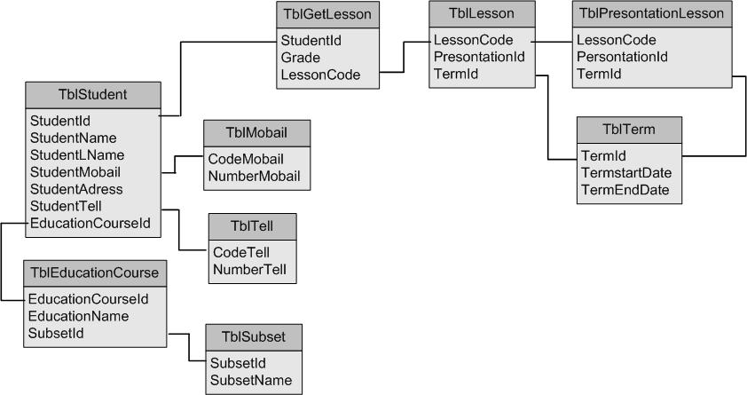
نمودار 1- نمودار نرمال سازی دانشگاه

1- 3- نرم افزار ویزیو visio
نرم افزاری قدرتمند برای ترسیم، طراحی، دیاگرام کشی، نمودار، طراحی های صنعتی، طراحی شبکه و ... است. تقریبا کارآیی های اتوکد را دارا می باشد، با این تفاوت که پیچیدگی های اتوکد را ندارد .این نرم افزار بسیار قدرتمند و در عین حال ساده آفیس 2003 را microsoft officeارائه داده است. آخرین نسخه از این نرم افزار visio 2010 هست، که بسیار تکمیل تر و قوی تر شده است.
نرم‌افزارهايي همچون Freehand يا CorelDraw نرم‌افزارهايي محسوب مي‌شوند كه براي طراحي هر طرحي به كار برده مي‌شوند. بدين معني كه طراحان اين نرم‌افزارها هيچ فرض اوليه‌اي در مورد آنچه كه كاربر چنين نرم‌افزارهايي قرار است طراحي كند، قائل نشده‌اند. اما طراحان Visio فرض كرده‌اند كه كاربر اين نرم‌افزار قصد دارد تا در يكي از زمينه‌هاي مشخص همچون «نقشه‌ لوله‌كشي ساختمان» اقدام به طراحي كند. بدين‌ترتيب طراحان Visio توانسته‌اند براساس چنين فرض‌هاي اوليه‌اي، ابزارهاي ويژه‌اي به منظور تسهيل كار در فرايند طراحي پيش‌بيني كنند. در نتيجه در طبقه‌بندي نرم‌افزارها، Visio نرم‌افزار طراحي نمودار محسوب مي‌شود و در اين نرم‌افزار براي هر يك از زمينه‌هاي ترسيم نمودارهاي شناخته شده الگوهایی از پيش تعريف شده در نظر گرفته شده است.
برنامه ویزیو به‌طورکلی برای ترسیم فلوچارت و دیاگرام است. اما دو قسمت از این برنامه خیلی به کار برنامه‌نویسان می‌آید: یکی امکانات رسم دیاگرام بانک اطلاعاتی و دیگری قسمت مربوط به مدل سازی‌‌.UML قسمت مربوط به ترسیمات بانک اطلاعاتی را می‌توانید از طبقه‌بندی‌ Database(هنگام ایجاد یک رسم جدید) پیداکنید و مدل سازی‌‌UML هم بخشی از طبقه‌بندی‌ Software ‌در ویزیو است. در قسمت دیتابیس می‌توانید دیاگرام کاملی از یک بانک اطلاعاتی رابطه‌ای‌ SQL Server را رسم کنید .

1-3-1- رسم نمودار ER با visio
ابتدا صفحه visio را باز کرده و در قسمت Flowchart گزینه Basic Flowchart را انتخاب میکنیم. و با انتخاب شکلها به رسم نمودار می پردازیم. در پایان کار با انتخاب seve از منوی file در پنجره ذخیره پس از انتخاب اسم دلخواه باید در قسمت save as type گزینه JPEG File… را انتخاب و بعد گزینهsave را بزنیم با این کار هر وقت که خواستیم میتوانیم با بازکردن صفحه ذخیره شده، ادامه کار یا تغیرات مورد نظرمان را انجام بدهیم. اگر کارمان تمام شد در پنجره ذخیره بعد از انتخاب نام دلخواه باید گزینهsave را بزنیم.
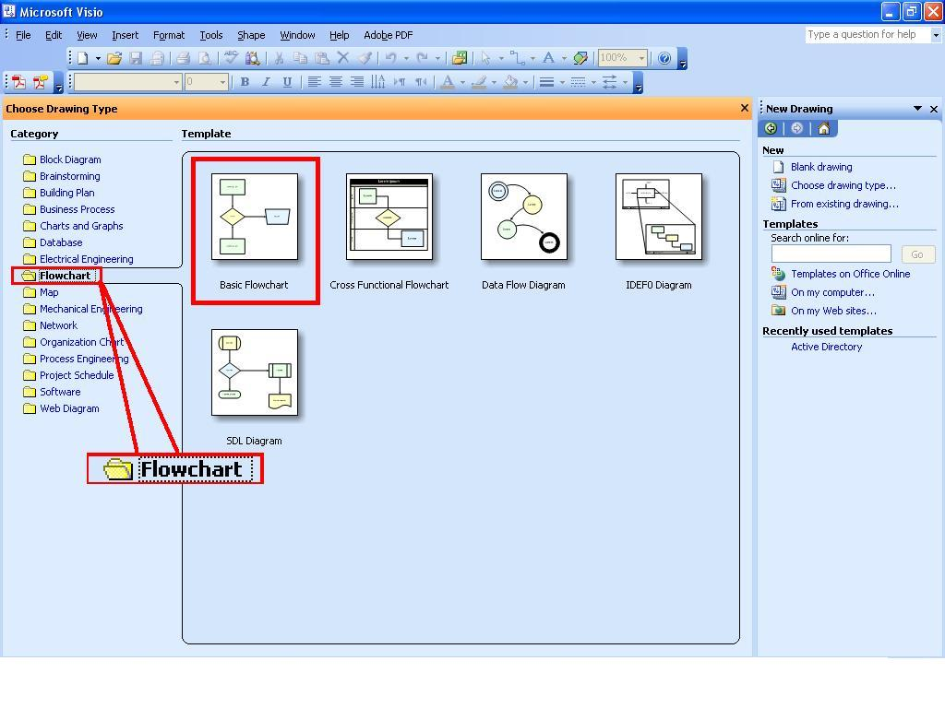
شکل 1- انتخاب پوشه
جهت باز کردن یک فایل جدید می توان به صورت زیر عمل کرد.

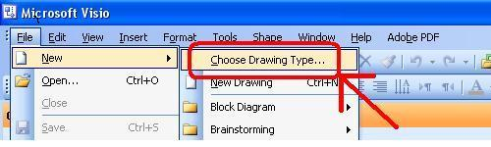
شکل 2- ایجاد فایل جدید
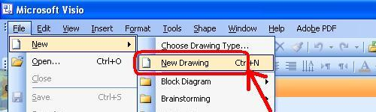
شکل 3- ایجاد فایل جدید
در نمودار ER موجودیت به صورت مستطیل رسم میشوند و صفتها به شکل بیضی به آنها وصل میشوند. موجودیت ها به وسیله ارتباط که با لوزی نشان داده میشوند، به هم پیوند میخورند، که به طریق زیر به این اشکال دسترسی پیدا می کنیم.
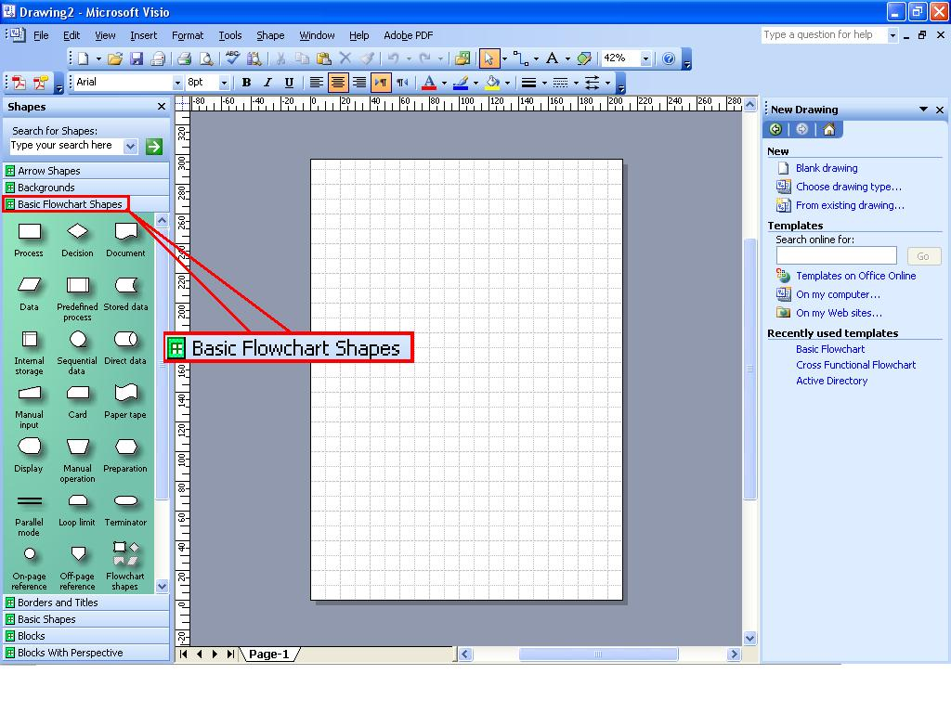
شکل 4- آوردن اشکال
در شکل زیر این اشکال معرفی شده اند برای استفاده از آنها روی هر کدام کلیک کرده تا انتخاب شود وسپس Drag می کنیم.
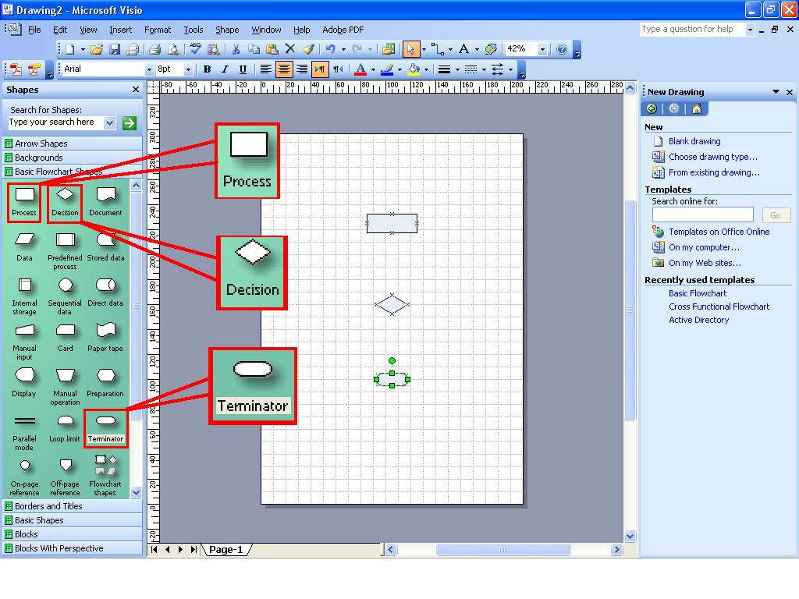
شکل 5- اشکال مورد نیاز
برای آوردن نوار ابزار Drawing ، رسم خط بین موجودیت ها و ایجاد ارتباط بین آن ها به صورت زیر عمل می کنیم.
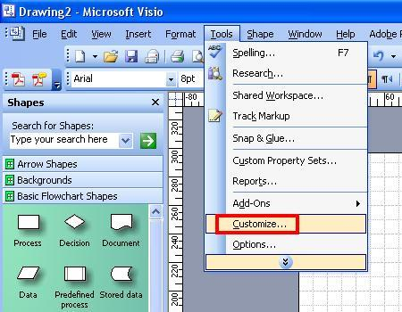
شکل 6- آوردن نوار ترسیم
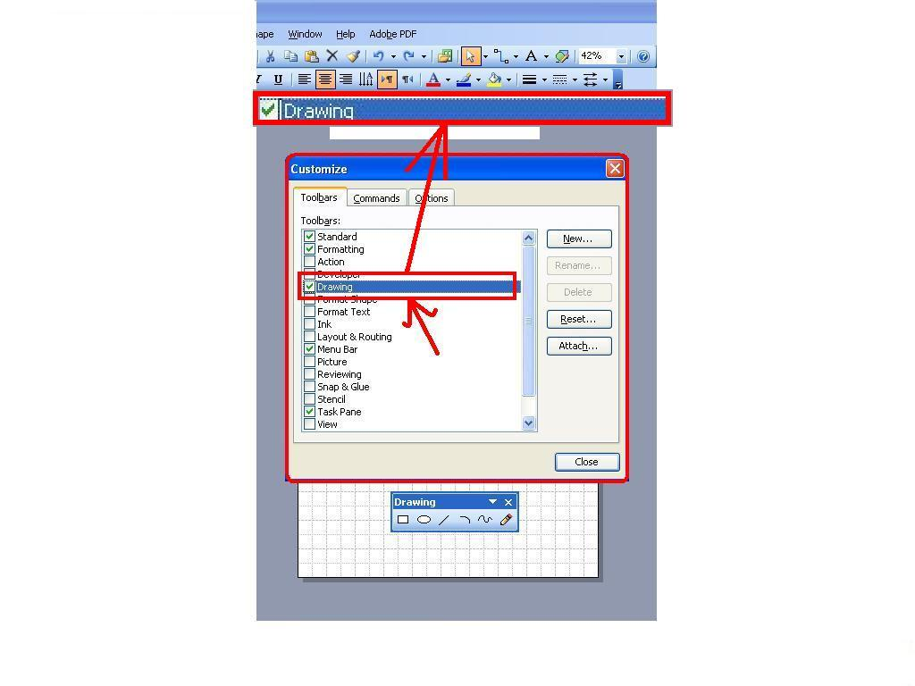
شکل 7- آوردن نوار ترسیم
حال خط را از نوار Drawing انتخاب کرده وارتباط بین موجودیت ها را مشخص می کنیم. اگر در حین وصل کردن خط به موجودیت علامت قرمز رنگی نمایان شود به این معنی می باشد که درزمانی که این موجودیت در صفحه حرکت داده می شود ارتباط (خط) متصل شده به آن نیز حرکت می کند.
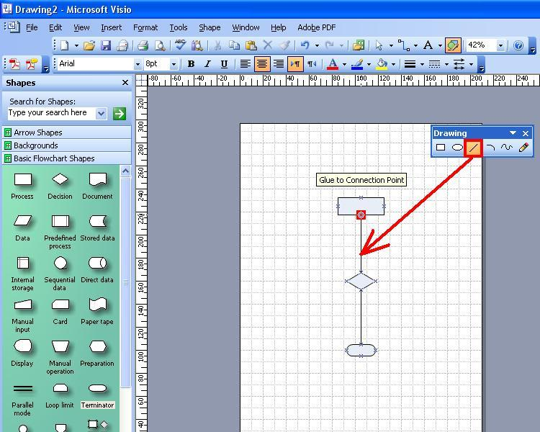
شکل 8- ایجاد ارتباط
برای درج متن می توان داخل هر کدام از اشکال دبل کلیک کرده تا متن مورد نظر نوشته شود.
در این جا نمودار ER کافی نت که در قبل بررسی شد،رسم شده است:
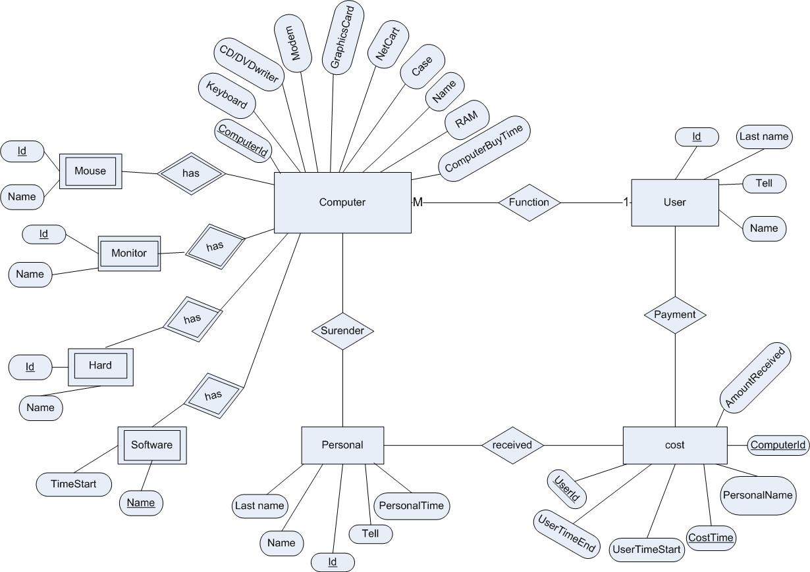
نمودار 2- نمودارER کافی نت

1- 4- ACTOR چیست؟
کاربر سیستم که با شکل آدمک نشان داده میشود و نام نقش آن در زیر آن نوشته میشود، قادرند از دیگری خصوصیات را به ارث ببرند و آنها را به کار گیرند. مثلا عامل اصلی به دو شخص مسافر و کارمند برمی گردد که همانند فرزندان در رابطه با والدین خودشان می باشند.
عامل ها افراد یا سیستم های دیگری هستند که با سیستم در حال مدل سازی وuse case ها تعامل دارند. اغلب کاربران سیستمی هستند که در حال مدل سازی است.

ابتدا طبق شکل زیر صفحه ای جدید باز می کنیم.

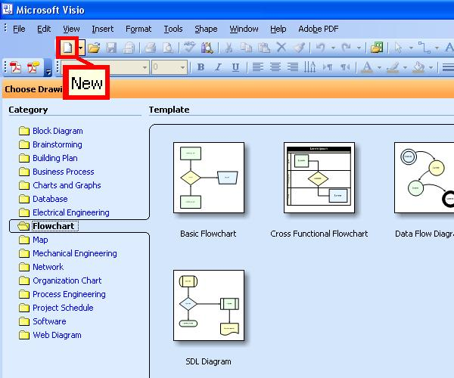
شکل 9- ایجاد صفحه جدید
سپس نام uml رادر قسمت جستجوی برنامه نوشته وجستجو را می زنیم مطابق با شکل زیر :

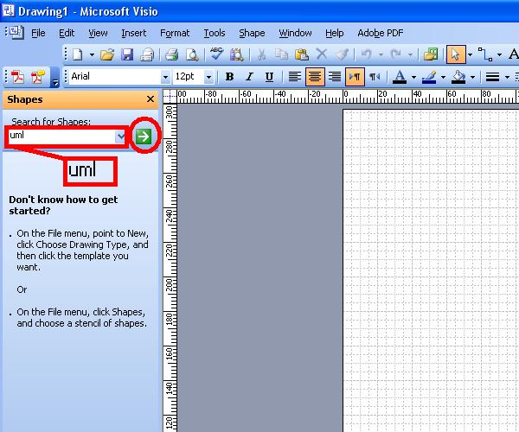
شکل 10- شکل جستجوی uml
درصفحه بعد ACTOR و با انتخاب Generalization ارتباط را انتخاب میکنیم.
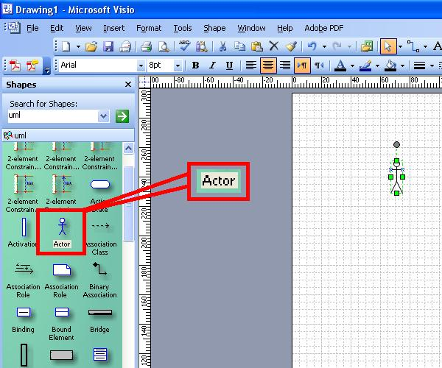
شکل 11- آوردن Actor

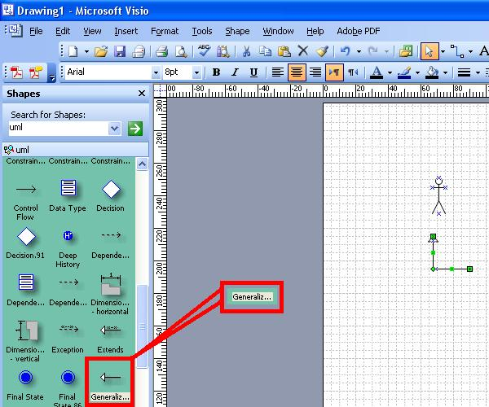
شکل 12- آوردن Generalization

در این جا Actor پنج سیستم رسم شده است:
- دفتر روزنامه
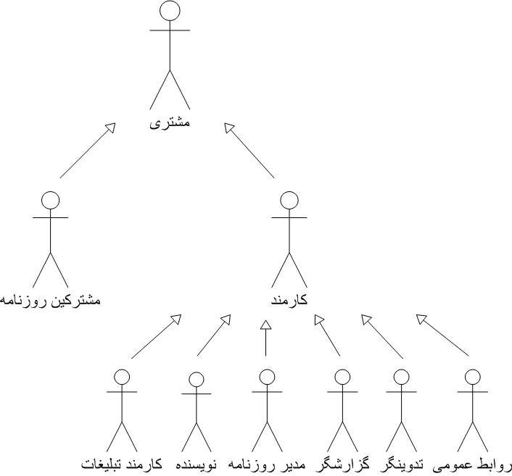
- دانشگاه
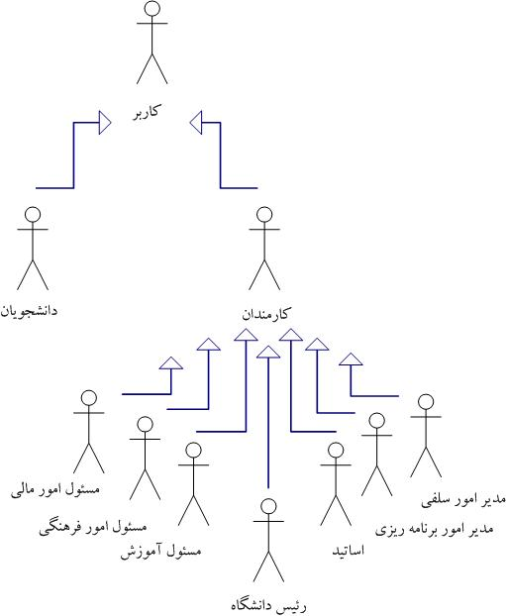
- سوپر مارکت
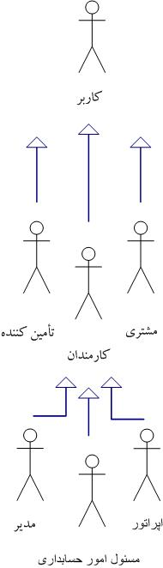

- آژانس هوایی
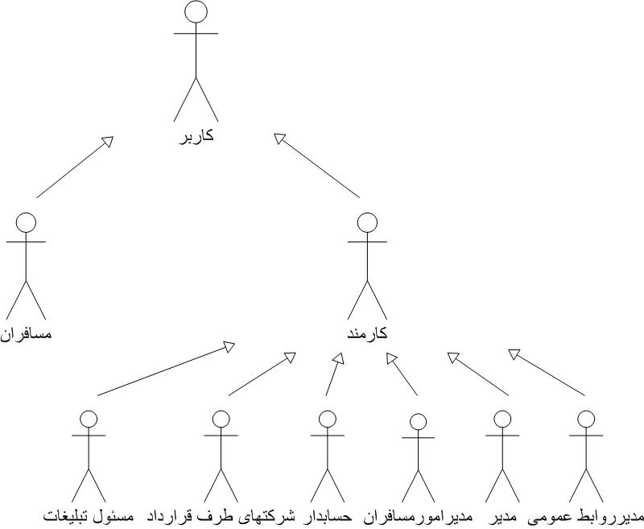

- آموزشگاه علمی
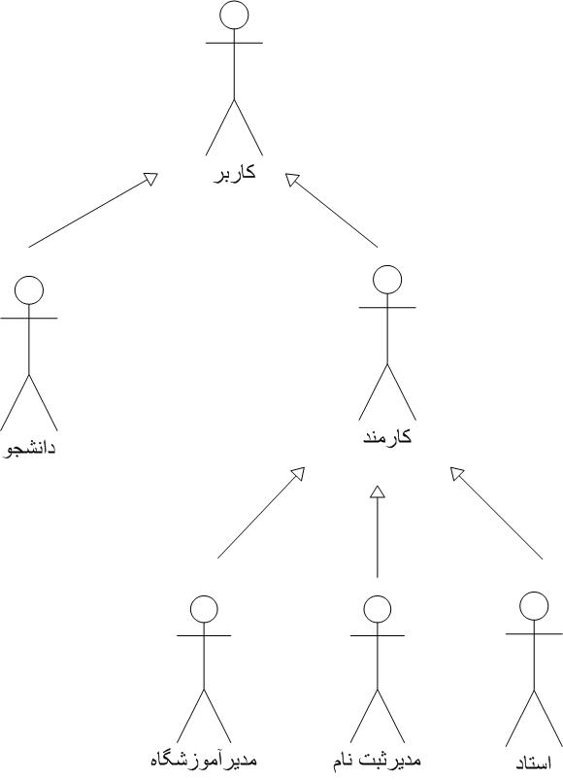

1- 5- کار با Microsoft Word XP
نرم افزاری که امکان تایپ و صفحه آرایی متون را فراهم میکند. در اینجا برخی از کاربرد های Word را بررسی میکنیم.

1-5-1- اضافه کردن عکس داخل متن Word
می توان از هر صفحه ای که نیاز داشته باشیم یا بخواهیم درباره آن توضیح دهیم، با استفاده از دکمه پرینت اسکرین که در کیبورد وجود دارد، با فشردن این دکمه و Paste کردن آن در نرم افزار Paint، می توان از آن عکس استفاده کرد.
اغلب از پرینت اسکرین برای آموزش مطالبی به صورت مرحله ای با استفاده از عکس های مربوط به هر قسمت آموز ش،استفاده می گردد.

شکل 13- آموزش پرینت اسکرین

1-5-2- ایجاد فهرست مطالب
ابتدا از منوی view گزینه outlineرا انتخاب کرده وتمام زیر مجموعه ها و مجموعه ها را انتخاب کرده و levelهای هر کدام را مشخص می کنیم. سپس برای ایجاد فهرست از منوی Referencesگزینه Table of Contents راانتخاب میکنیم.
http://www.kelid1.ir
09131055395
کلید سازی مهرداد
در تمامی نقاط استان اصفهان به صورت شبانه روزی در اسرع وقت
ساخت انواع کلید ایموبلایزر ضد سرقت انواع خودروی داخلی و خارجی ، تعریف کد برای کلید های کد دار immobilizer ا و تعمیر انواع قفلها ، ساخت کلید و ریموت خودرو ، ساخت کلید های کد دار انواع خودروی خارجی و داخلی ، باز کردن قفل انواع خودرو سبک و سنگین ، باز کردن درب منازل که قفل شده ، باز کردن قفلهای آویز و کتابی مغازه ها و دفاتر ، باز کردن درب انواع گاوصندوقهای سبک و نیمه سنگین و سنگین

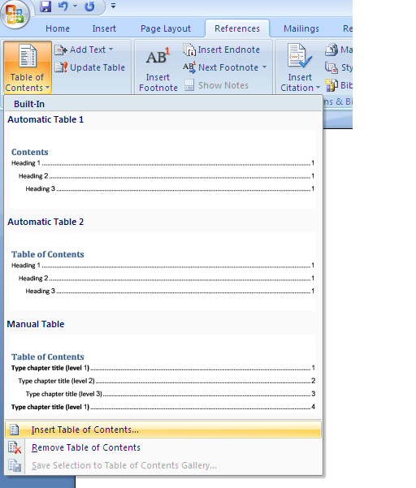
شکل 14- ایجاد فهرست مطالب
سپس از قسمت Formats جدول را انتخاب وتیک گزینه use hyperlinks instead of page number را برمی داریم. تا عنوان ها زیر خط دار نشود ونیزشماره صفحه نمایش داده شود و سپس روی ok کلیک می کنیم.
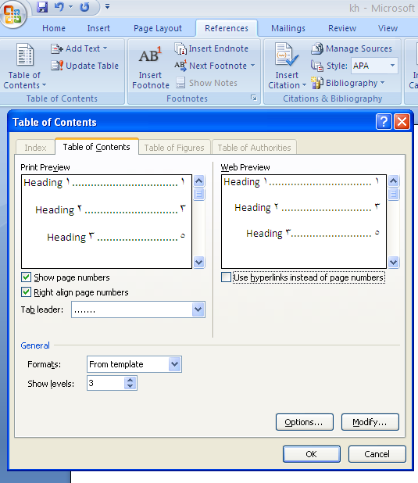
شکل 15- ایجاد فهرست مطالب
فهرست مطالب آورده می شود روی صفحه کلیک راست کرده و Updatefield را می زنیم وسپس گزینه اول را تیک دار می کنیم.
اگر دوباره متنی یا فصلی به سند اضافه کردیم نیازی نیست که دوباره یک فهرست جدید بسازیم، مراحل قبل یعنی سطح بندی متن را برای متن جدید تکرار می کنیم و روی صفحه فهرست قبلی راست کلیک کرده و Updatefield را می زنیم و این بار گزینه دوم را تیک دار می کنیم.

1-5-3- ایجاد جدول
مکان نما را به محلی که میخواهیم در آنجا جدول ایجاد کنیم، منتقل کرده و از منوی Insert گزینه Drow Table را انتخاب میکنیم و یا گزینه Table Insert را انتخاب و در پنجره بعدی تعداد سطر و ستون مورد نظرمان را وارد میکنیم.
جدول را ایجاد و داده های ورودی مورد نظرمان را وارد کردیم، حال باید برای جدول نام مناسب بگذاریم، پس وارد منوی References میشویم و سربرگ Caption Insert که هیچ علامتی کنارش نیست را انتخاب میکنیم. بعد در قسمت caption عنوان شکل موردنظر را می نویسیم، و در قسمت position محل قرار گیری این عنوان را مشخص می کنیم.
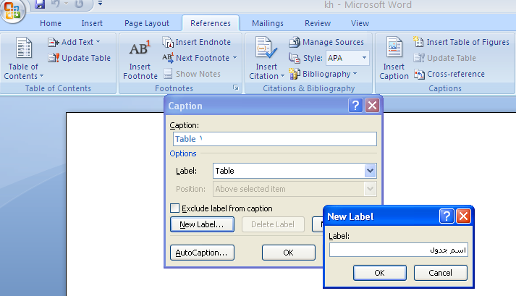
شکل 16- ایجاد جدول
برای شماره گذاری جداول و نمودارها و شکل ها به صورت بالا عمل می کنیم فقط با انتخاب New Lableنام برچسب را تغییر میدهیم. حال اگر بخواهیم فهرست بندی از جداولی که ساختیم ایجاد کنیم، در مکان مورد نظرمان کلیک میکنیم و گزینه Table of Figoures Insert را انتخاب میکنیم. در این پنجره ظاهر شده، در قسمت Caption lable جدول های کشیده شده خود را مشخص میکنیم. در آخر تیک گزینه update entire table را برمیداریم و باok کارمان تمام میشود.
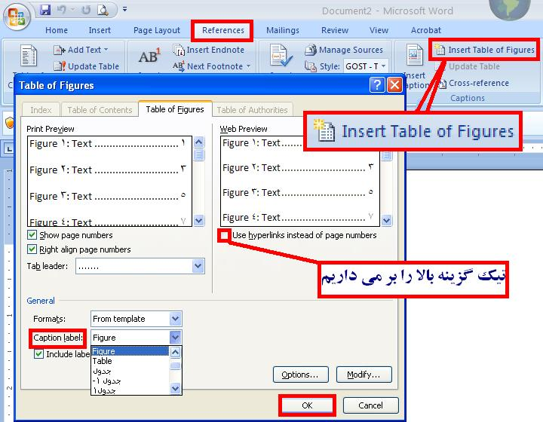
شکل 17- فهرست بندی اشکال

1-5-4- ایجاد شماره صفحه
از منوی Insert گزینه Page Number را انتخاب میکنیم وبعدButtom of page را انتخاب و از منوی باز شده بسته به سلیقه یک مورد را انتخاب و در آخر گزینه close در سمت راست نوار ابزار بالا را میزنیم.
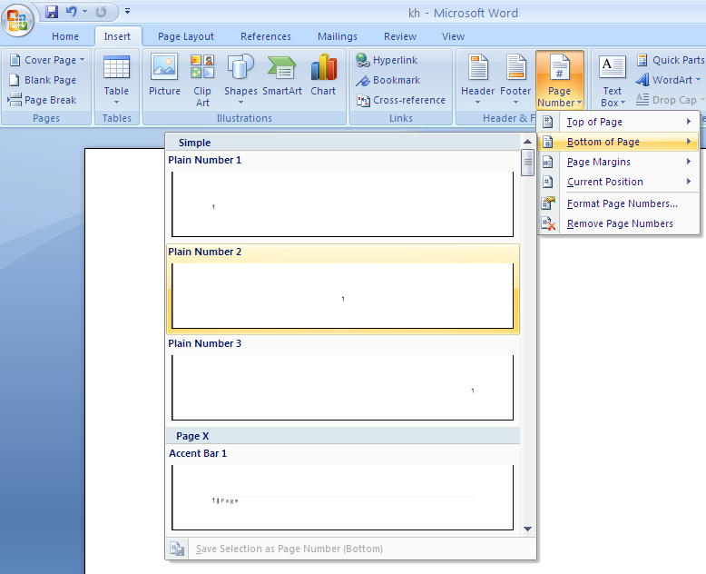
شکل 18- ایجاد شماره صفحه

اگر بخواهیم صفحه یا صفحاتی شماره گذاری نشوند ابتدا باید از انتهای صفحه ای که می خواهیم از آن جا به بعد شماره گذاری شود نشانگر موس را قرار می دهیم وسپس Page Layout و بعد Breaksرا انتخاب وبعد Next Page .

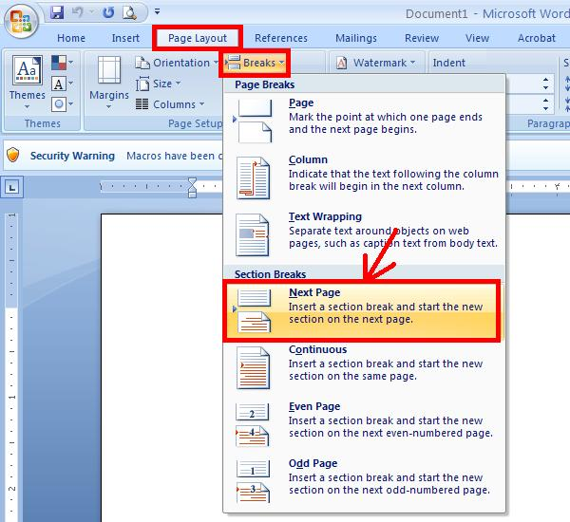
سپس روی شماره صفحه ای که علامت چشمک زن ورد است می رویم و گزینهlinktoprevious کلیک می کنیم و start as را از یک می زنیم و delete می کنیم تا شماره صفحات از یک شروع شود.

شکل 19- شماره گذاری نکردن صفحاتی
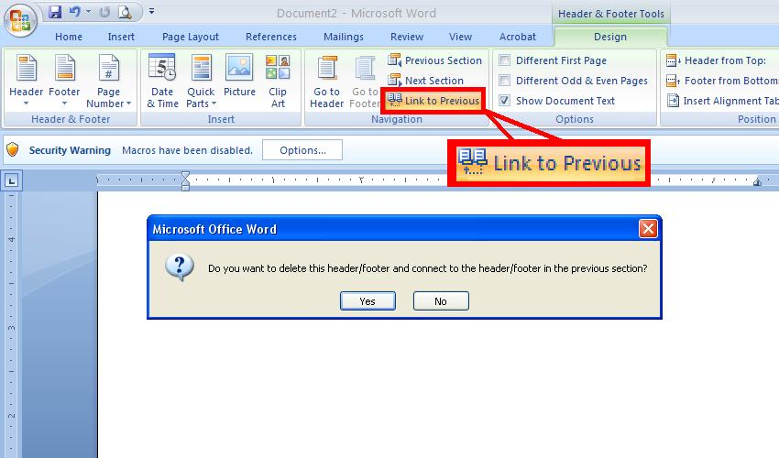
شکل 20- پاک کردن شماره صفحه

1-5-5- تبدیل جدول به متن
ابتدا جدول را انتخاب وسپس روی منوی layout کلیک کرده وگزینه convert to text را انتخاب می کنیم.
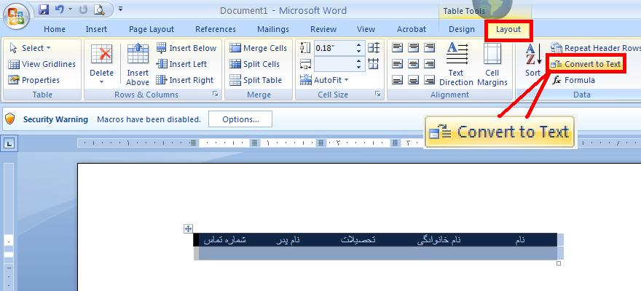
شکل 21- تبدیل جدول به متن
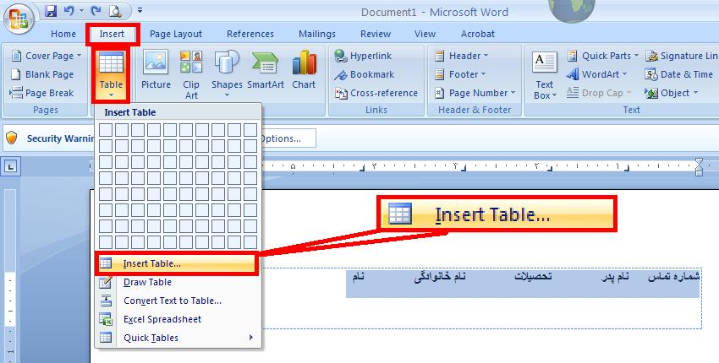
برای تبدیل متن به جدول ابتدا متن را انتخاب کرده وبعد از منوی insert،عنوان Table را انتخاب کرده وسپس insert table را انتخاب می کنیم که نتیجه این عمل باعث می شود که جدول جدیدی ایجاد شود.
شکل 22- تبدیل جدول به متن

1- 6- نرم افزار Rational Rose
نرم افزاری قدرتمند برای تحلیل و طراحی سیستم های نرم افزاری با پشتیبانی از منطق شی گرا.
رشنال رز یک ابزار قدرتمند است که به تجزیه و تحلیل سیستم های نرم افزاری کمک می کند. به وسیله این برنامه می توانیم قبل از اینکه کدی بنویسیم، سیستم خود را مدل کنیم. بنابراین این قابلیت را به ما می دهد که مطمئن شویم سیستم از ابتدا معماری معتبری دارد. با استفاده از این مدل، میتوان به راحتی روال طراحی را در عین ارزان و کم هزینه بودن آن اداره و کنترل نمود. نرم افزار Rational Rose یک نرم افزار تخصصی است که با استفاده از مهندسی نرم افزار برای طراحی مدل های کد و تولید کد های پیش تولید برای هدایت بیشتر پروژه های بسیار بزرگ بکار می رود. تجزیه و تحلیل مکانیزم و ساختارهای بزرگ که نیاز به محاسبات و برآورد مقیاسی دارند با این نرم افزار انجام می شود. بتازگی تجزیه و تحلیل صفحات وب سازمانها و نهاد های دولتی و پیاده سازی انها از طریق محیط های برنامه نویسی از این طریق صورت می گیرد و مبتنی بر زبان برنامه‌نویسی UML می‌باشد.
زمانی که نرم افزار را اجرا می کنیم پنجره ای به صورت زیر باز می شود که باید مدلی ایجاد کنیم، مدل انتخابی زیر را برمی گزینیم.
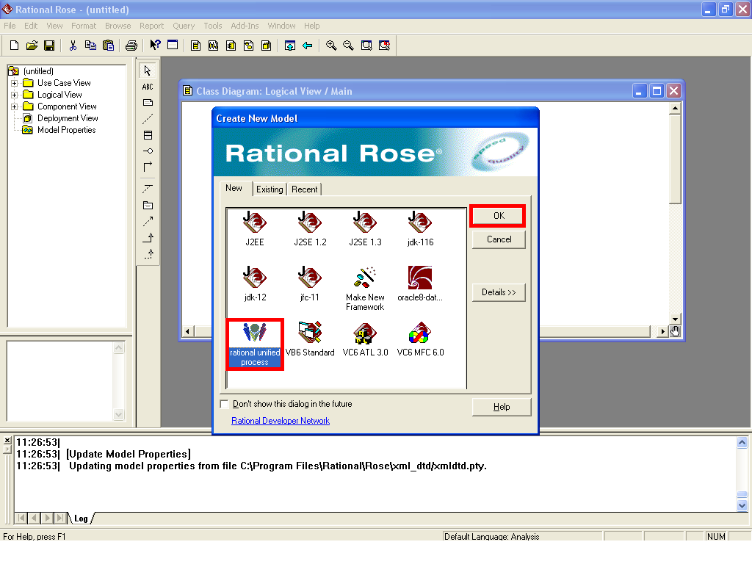
شکل 23- ایجاد مدل
بعد از این که برنامه رشنال رز را اجرا کردیم باید اکتورهای سیستم را معرفی و ایجاد کنیم که این کار را به صورت زیر انجام می دهیم.
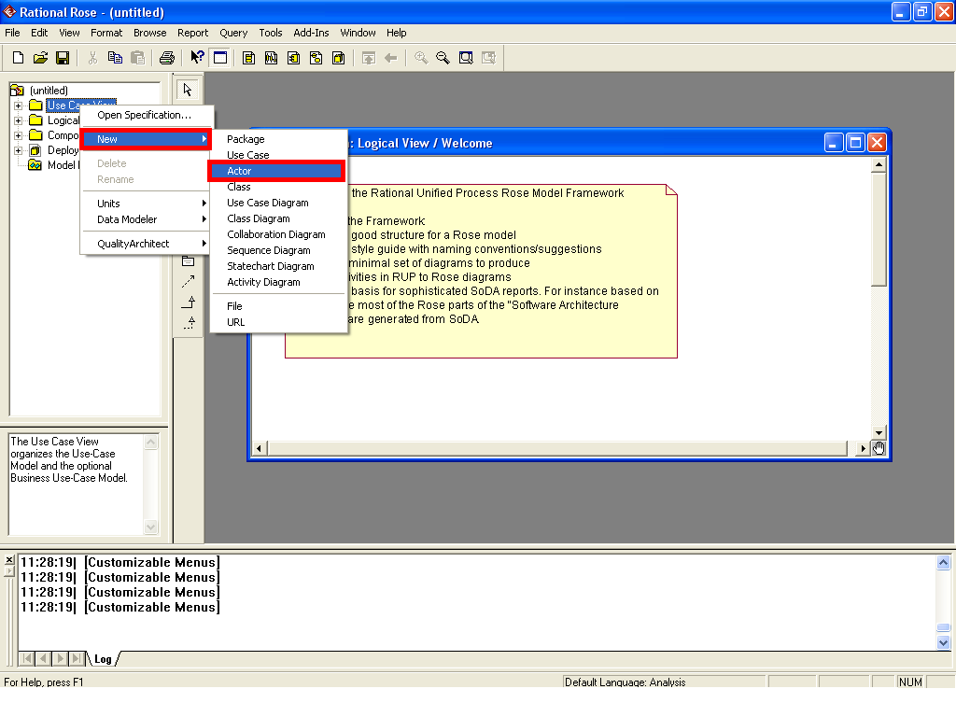
شکل 24- معرفی اکتورهای سیستم
سپس با درگ کردن هر کدام از اکتورها می توان اکتور موردنظر را بر روی محیط آورد ونمایش داد.
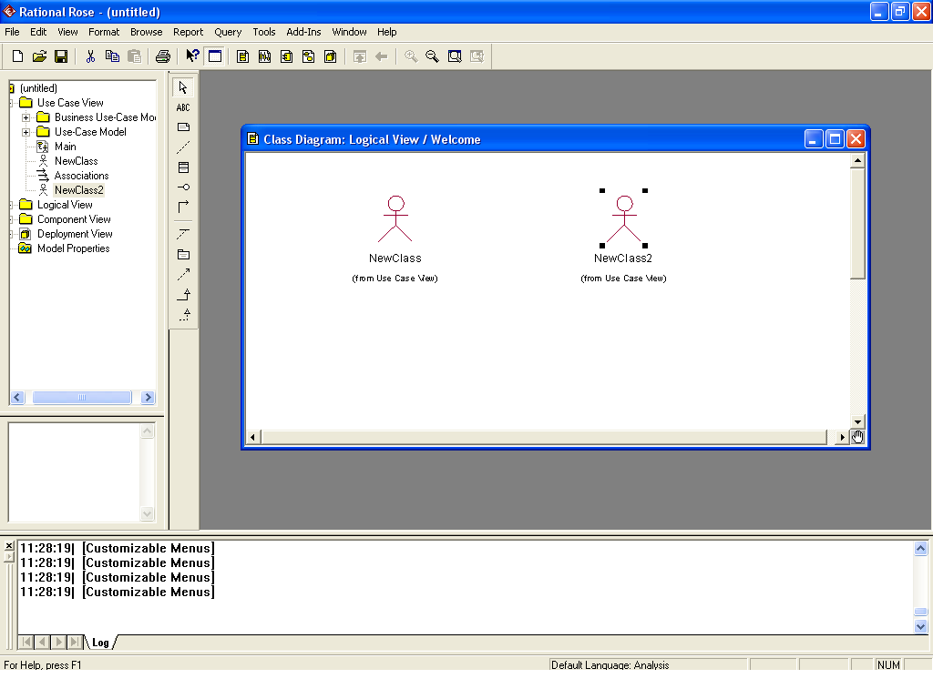
شکل 25- نمایش اکتورها

عناصر اصلی رشنال رز عبارتند از:
  - Standard toolbar : که برای تمام دیاگرام ها مشترک است و در قسمت بالای پنجره واقع است.
  - Diagram toolbar: که وابسته به پنجره ی دیاگرام فعال است و در سمت چپ پنجره ی دیاگرام واقع است.
  - Browser: به شما اجازه می دهد تا بصورت یک ساختار درختی دیاگرام های موجود و عناصر مدلهایتان را
  - Diagram window: مشاهده کنیپ.ساخت و ویرایش دیاگرام ها در این قسمت صورت می پذیرد.
  - Documentation window: به شما اجازه می دهد تا به مدلهایتان مستندات لازم را نیز اضافه نمایید .
  - Specification: محیط ویرایشی برای اضافه کردن مستندات به مدل

1-6-1- اجرای برنامه Rational Rose
در قسمتStart ، All Pragram را انتخاب می کنیم و بعد Rose Enterprise Edition Rational را انتخاب می کنیم.
چهار نماي وجود در يك مدل Rational Rose:
- use case view
نماي use case شامل هم عامل ها use case و نمودارهاي use case سيستم مي‌باشد و ممكن است شامل تعدادي نمودارهاي collaboration ، sequence باشد. نماي use case يك نگاه وابسته به پياده سازي در سيستم است. اين نما بر روي تصويري سطح بالا متمركز مي‌شود كه سيستم چه (what) كاري انجام خواهد داد بدون اينكه نگران جزئيات چگونگي كار در سيستم باشد.
- logica view(نماي منطقي)
اين نما، تصوير مفصلي از قطعات سيستم را فراهم مي‌كند. برنامه نويسان، مي‌توانند با اين عناصر مفصل، طرح مفصلي را براي سيستم بسازند.آنچه در نمای قبل بوده در این نما تخصصی تر است. در واقع logica view نمایش ارتباط واقعی بین کلاسها در سیستم است.
- Component
شامل اطلاعاتي درباره كتابخانه هاي كد، فايلهاي قابل اجرا كتابخانه هاي زمان ارجاع و component هاي ديگر مدل شما مي‌باشد. يك component جز معيار فيزيكي از كد است.
- Deployment
نماي نهايي در Rose نماي Deployment, مربوطه به گسترش فيزيكي سيستم است. در واقع به بررسی بستر سخت افزاری و نرم افزاری سیستم میپردازد و برای افرادی که در صدد توسعه یک نرم افزار قدیمی هستند بکار می رود. همچنین موضوعاتی همانند تحمل پهناي باند شبكه، بهبود خطا، زمان پاسخ، با استفاده از نماي Deployment قابل دسترسي شده است نماي Deployment شامل: Processes پردازشها كه thread ها (نخهاي پردازشي) هستند كه در فضاي حافظه خودشان قابل اجرا مي‌باشند. Processor (پردازنده ها)، pevices (وسايل ها)، يك Deployment است. مجددا، كل تيم از اطلاعات نماي Deployment استفاده خواهند كرد تا بفهمند كه سيستم چگونه توليد شده است اگر چه، كاربران اصلي در نهايت مسئولين توزيع كردن برنامه هستند.

- نمودار های رشنال رز
  - نمودار Use Case
نمودار Use Case در طول استخراج نیازها و تحلیل سیستم برای مشخص کردن عملکرد برنامه به کار می رود. Use Case ها روی رفتار سیستم از یک دیدگاه خارج از سیستم تمرکز می کنند .یک Use Case در واقع عملیاتی را شرح می دهد که توسط سیستم تهیه شده و نتیجه ای مشخص برای یک بازیگر (Actor ) دارد.
  - نمودار Sequence
نمودار Sequence (توالی) به صورت منظم و در یک توالی زمانی پشت سر هم ارتباطات متقابل اشیاء را به ما نشان می دهد. این دیاگرام برای انجام عمل خاصی در یک UseCase مشخص، مراحل انجام کار را مرحله به مرحله به شما نشان می دهد، یعنی دنباله ای از رویدادها را برای انجام یک عمل مشخص می سازد. در مراحل تحلیل و طراحی برای فهم نحوه عملکرد سیستم از این دیاگرام استفاده می شود. این نمودار در ارتباط مستقیم با نمودار ارتباط ( همکاری ) می باشد.
  - نمودار Collaboration
در طول توسعه نرم افزار به روش شئ گرا هر چیزی که نرم افزار نهایی نیاز داشته باشد به وسیله همکاری اشیاء صورت خواهد گرفت. ما می توانیم نمودار همکاری را برای تشریح چگونگی وضعیت اشیاء در حال همکاری، به کار ببریم .نمودار Collaboratio دقیقا همان اطلاعات نمودار های Sequence را نشان می دهند با این تفاوت که Object ها و فعل و انفعالات عامل ها را بدون توجه به زمان نشان می دهد.
  - نمودار Class
این نمودار به شما کمک می کند تا نمای ساختاری سیستم تان را به صورت بصری در آورید. این نمودار جزییات هر کلاس و ارتباطات بین آنها را نشان می دهد و پایه و اساس نمودار های اجزاء و پیاده سازی می باشد. در یک مدل واحد ممکن است چندین دیاگرام کلاس داشته باشیم.
  - نمودار Component
نمودار های Component یک دید فیزیکی از مدلتان را به شما نشان می دهد. یک نمودار Component اجزای نرم افزاری سیستم شما و روابط بین آنها را به شما نمایش می دهد.
  - نمودار Deployment
نمودارهای Deployment لایه فیزیکی شبکه و جایی که Deployment های مختلف تقسیم می شوند را نشان می دهد.

1- 7- کار گروهی
در دفتر با پیشنهاد سرپرست کارآموزی با کارآموزان دیگر به کارهای گروهی پرداختیم. که در ادامه توضیح دادم.

1-7-1- پلیس + 10
از آنجایی که ممکن است دانشجوی it بعد از فارغ التحصیلی از دانشگاه بنابه دلایلی مثل نداشتن مهارت کافی در رشته تحصیلی، نداشتن امکانات، نداشتن سرمایه اولیه، نداشتن فرصت برای ادامه تحصیل وکسب دانش، نداشتن اعتماد به نفس و یا بعضی از شرایط جامعه شغل مناسبی پیدا نکند پس باید حداقل اطلاعاتی در زمینه های مشابه تحصیلش را داشته باشد در اینجا طی مصاحبه ای از سه مرکز پلیس+10 این اطلاعات را به دست آوردم.
آدرس:
- اصفهان، میدان جمهوری، کوچه جنب بانک مسکن، آقای فروغی نسب
- اصفهان، خیابان طیب، مقابل شیرینی سرای خورشید، آقای طلایی
- اصفهان، خیابان امام خمینی، نرسیده به ورودی خانه اصفهان، جنب بانک مسکن،آقای لندی
راه اندازی پلیس +10 در برنامه های زمانی مشخص و براساس نیاز مناطق مختلف کشور طبق نظر نیروی انتظامی صورت میگیرد. نیروی انتظامی تهران طی فراخوانی که در سایت www.epolic .com قرار میدهد از واجدان شرایط ثبت نام به عمل می آورد.
بعد از ارسال مدارک لازم به نیروی انتظامی به آدرس تهران، زیر پل میر داماد، بین خیابان مدرس وجردن، پس از مدت زمان مشخص درصورت تایید صلاحیت، که بعد از تحقیق درمورد فرد متقاضی ومحل تاسیس دفتر انجام می شود مجوز تاسیس دفتر به او داده می شود.

- شرايط متقاضیان دریافت مجوز را ه اندازی مراكز خدمات الكترونيك انتظامي (دفاتر پليس +10)
  - دارا بودن تابعيت جمهوري اسلامي ايران
  - تدين به دين مبين اسلام يا ساير اديان رسمي کشور
  - نداشتن پيشينه کيفري و عدم اعتياد به مواد مخدر
  - داراي گواهي پايان خدمت وظيفه عمومي يا معافيت دائم از خدمت براي افراد ذکور
  - عدم اشتغال در دستگاههاي دولتي و غير دولتي
  - حداقل سن 26 سال و حداکثر سن 55 سال
  - دارا بودن اطلاعات پايه مهارت کار با کامپيوتر با ارائه مدرك قابل قبول
  - دارا بودن حداقل مدرک تحصيلي لیسانس رشته هاي کامپيوتر، الکترونيک - برق، حقوق و علوم پايه انتظامي. البته افراد بازنشسته یا دارای سابقه کاری در نیروی انتظامي، سپاه،ارتش در اولیت بالایی قرار دارند.
  - متاهل
  - سكونت دائمي در محدوده محل تاسیس دفتر

- فهرست خدمات قابل انجام در دفاتر
  - خدمات عمومی(خدمات صدور گذرنامه،خدمات صدور و تمديد پروانه كسب، اطلاعات اقتصادی خانوار،استعلام تشخيص هويت و سوء پيشينه، صورت وضعيت خلافي خودرو، تغيير آدرس مالكان خودرو)
  - خدمات نظام وظيفه(خدمات المثنی و تعویض کارت معافیت
  - خدمات گواهینامه(تمديد و تعويض انواع گواهينامه رانندگي و صدور المثني، نشانی پزشکان،جهت معاینات مربوط به گواهینامه
  - خدمات اینترنتی(پیگیری و صدور و المثني كارت هوشمند سوخت، نوبت دهی مراکز تعویض پلاک)

1-7-2- منتشر کردن عکس
در طی جلساتی حدود 28000 هزار تا عکس به صورت گروهی(گروه چهار نفره) در سایت http://gallery.persiangig.com منتشر و همچنین یکسری تبلیغات و آگهی هایی نیز به صورت گروهی داخل بعضی از سایت ها درج و به روز رسانی شد.

1-7-3- تسهیلات بانکی
قبل از شروع هر کاری بهتر است از تسهیلات بانکی اطلاعاتی داشته باشیم تا بتوانیم از سرمایه خود بهترین استفاده را داشته باشیم. باید بدانیم بانک های خصوصی با سایر بانکها متفاوت است، خيلي ها فکر مي کنند بانک با بانک فرق نمي کند مثلا اگر حوصله انجام تشريفات اداري زياد را نداريد بهترين انتخاب شما بانک‌هاي خصوصي هستند. اين بانک ها با تشريفات اداري کمتري وام مي‌دهند ولي نرخ سود بالاتر دريافت مي‌کنند طی گزارشی که از بانک خصوصی و دولتی بدست آوردیم بدین صورت است که:
- بانک آینده (دروازه تهران)
  - طرح الماس :
چهار ماه – صد درصد سپرده – 14%– بیست و هشت قسط
شش ماه – یک نیم برابرسپرده – 17%– سی وشش قسط
هشت ماه – دو برابر سپرده – 19%– چهل وهشت قسط
  - طرح مسدودی :
دو یا سه ماه سپرده گذاری – دو یا سه برابر وام – دوبرابر با سود 12درصد – سه برابر با سود 17 درصد
  - طرح نگین :
براساس میانگین – از4 ماه به بعد سیستم باز می شود – زیر 1میلیون حساب نباشه – 17 درصد
شماره تماس :12-9510610

- بانک پاسارگاد (خیابان ولیعصر)
6ماه پول داخل حساب –میانگین 6 ماه را وام می دهند – 26 درصد
- بانک سامان ( خانه اصفهان)
این بانک وام بدون سپرده گذاری نمی دهد و پس از 6 ماه کار با سپرده خود در بانک، بسته به معدل سپرده ما به شرط داشتن ضامن وام میدهد.
- قرض الحسنه حضرت مهدی صاحب العصر(خیابان ولیعصر)
5ماه معدل حساب وام می دهند – 3 درصد کارمزد
- قرض الحسنه مهر میهن(خیابان مسجد سید)
بعد از حداقل 3 ماه به اندازه معدل حساب وام تعلق می گیرد– 3 درصد کارمزد– سقف وام 20 میلیون
- بانک ملت(دروازه تهران)
سند 6 دانگ– سند رهن می شود لازم نیست پول بگذاریم –ضامن نمی خواد– 21 درصد سود– سقف وام تا 30 میلیون– از اردیبهشت به بعد وام تعلق می گیرد .
- بانک ملت(خیابان ولی عصر)
6 ماه معادل کارکرد حساب– وام مضاربه می دهند– 25 درصد سود
- بانک صادرات(دروازه تهران)
6 ماه از حساب باید گذشته باشد
اگر حساب جاری باشد: 3 برابر وام می دهند- 25 درصد– 24 ماه
اگر حساب کوتاه مدت باشد: 2 برابر وام می دهند
10 تا 20 میلیون وام– 2 تا ضامن وسفته
بانک سپه(دروازه تهران)
5 برابر میانگین مانده حساب نه برای خرید مکان برای ماشین آلات – 21 در صد – قسط بندی زیر نظر کارشناس– حداکثر 5 سال – حداقل 2 یا 3 سال

1- 8- UML چیست؟
نوعی سیستم نشانه گذاری است که در دنیای توسعه سیستم، به شکل استاندارد در آمده است. UML متشکل از مجموعه نمودار هاست و شرایط ایجاد طرح کلی را برای مشتریان، تحلیلگران و برنامه ریزان فراهم می سازد. در واقع قصد انجام کار سیستم را مشخص میکند اما از چگونگی آن صحبت نمی کند.
UML زبان مدل سازی یکپارچه است که یک زبان همه منظوره استاندارد و نسل سوم در زمینه مهندسی نرم افزار است.شامل مجموعه ای از عناصر و مجموعه ای از قوانین است که چگونگی ترکیب عناصر را مشخص می کند.
UML زبان برنامه نویسی نیست. بعضی از ابزارهای مدل سازی میتوانند یک مدل UML را دریافت کنند و از آن کد برنامه را به زبان های مختلفی تولید کنند.
در مقایسه با زبانهای مدلسازی دیگر مثل ER و زبان فلوچارتی DR، زبان UML نمودارهای قوی تر و قابل فهم تری را ارائه می دهد كه شامل تمامی مراحل چرخه حیات تولید نرم افزار (تحلیل، طراحی، پیاده سازی و تست) می‌شود. [1]

- نمودارهاي معروف uml
  - نمودارهاي Sequence(توالي)
اين نمودارها، براي نشان دادن جريان عمليات در يك use case استفاده شده اند.
نمودارهاي sequence اطلاعات را به ترتيب زماني نشان مي دهند. نمودار sequence براي مسيرهاي متناوب به يك use case ساخته شده اند. آنها براي مشاهده پيشرفت عمليات يك use case مفيد مي باشند.
نمودارهاي sequence موارد زير را در بر مي گيرند:
Objects: يك نمودار interaction مي تواند از نام ابجكت ها نام كلاس ها و يا هر دوي آنها استفاده كند.
Messages: با استفاده از يك پيغام يك آبجكت يا كلاس مي تواند از يك آبجكت يا كلاس ديگر.
در هنگام ساختن نمودار sequence بايد به اين نكته توجه داشته باشيد كه در حال تخصيص مسئوليت به ابجكت ها مي باشيد. وقتي پيغامي را به يك نمودار interaction مي افزاييد، در حقيقت به ابجكت در حال دريافت پيغام يك مسئوليت را واگذار مي كنيد.
نمودارهاي sequence نمودارهاي interaction هستند كه بر مبناي زمان تنظيم مي شوند. شما نمودار ار از بالا به پايين مشاهده مي كنيد.
هر ابجكت براي خودش يك خط عمر دارد كه به صورت خطوط عمومي خط چين در زير آبجكت كشيده مي شود يك پيام بين دو خط عمر موجود بين دو آبجكت قرار داده مي شود تا ارتباط بين آبجكت ها را نشان دهد. هر پيغامي نشان دهنده يك آبجكت است كه توسط تابع ابجكت ديگر صدا زده مي شود.
براي الصاق فايل به نمودار sequence:
- در مرورگر بر روي نمودار sequence كليك راست كنيد.
- از منوي new گزينه file را انتخاب كنيد.
- با استفاده از كادر محاوره اي open فايلي را كه مي خواهيد الصاق نماييد انتخاب كنيد.
- Open را انتخاب كنيد تا فايل را الصاق نماييد.

  - نمودارهاي collaboration
نمودارهاي collaboration دقيقا همان اطلاعات نمودارهاي sequence را نشان مي‌دهند. اگر چه نمودارهاي collaboration اطلاعات را به روشي متفاوت و با يك هدف متفاوت نشان مي‌دهند. در نمودارهاي sequence آبجكت ها و ارتباطات عامل ها به ترتيب زمان توضيح داده شده اند، در حالي كه در نمودار collaboration آبجكت ها و فعل و انفعالات عامل ها را بدون توجه به زمان نشان ميدهد. در نمودارهاي Collaboratim افراد به دلايل مختلف به اين نمودارها مراجعه مي‌كنند.
نمودارهاي collaboration زماني مفيد واقع مي شوند كه بخواهيد به تاثير تغييرات دست يابيد. اينكه بفهميد چه آبجكت هايي با چه آبجكت هاي ديگري تبادل اطلاعاتي انجام مي دهند. به راحتي با نگاه به نمودارهاي collaboration قابل انجام است. اگر نياز داريد كه يك آبجكت را تغيير دهيد مي توانيد به راحتي ببينيد كه چه آبجكتهاي ديگري ممكن است در ارتباط با آن باشند.
نمودارهاي collaboration روند اطلاعات را نشان مي دهند ولي در اينجا ترتيب زماني در نظر گرفته نشده است. نمودارهاي collaboration رابطه بين آبجكت ها و پيغام هاي بين آبجكت ها را شرح مي دهد.
نمودارهاي interaction
يك نمودار interaction روندي در يك Use case را مرحله به مرحله نشان مي دهد.
دو نوع نمودار interaction وجود دارند كه آنها را معرفی کردم، نمودارهاي sequence و نمودارهاي collaboration.
هر دو نمودار sequence, collaboration اطلاعات يكساني را نشان خواهند داد با وجود اين چند تفاوت كوچك بين نمودارهاي بالا وجود دارد. نمودارهاي sequence نشان دهنده مركز كنترل هستند نمودارهاي collaboration نشان دهنده يك روند داده اي هستند.
نمودار collaboration براي نشان دادن جريان در سناريوي مشخص يك Use case استفاده مي شوند. نمودارهاي sequence برحسب زمان منظم مي شوند، نمودارهاي collaboration بيشتر بر روي رابطه بين آبجكت ها متمركز مي شوند.
هر نمودار sequence, collaboration بايد داراي آبجكت عامل باشد. آبجكت عامل يك محرك خارجي است كه به سيستم اعلام مي كند تا يك عمليات را راه اندازي كند.آبجكت هاي عامل براي نمودار interaction عامل هايي كه در نمودار Use case يا use Case ارتباط دارند را نشان مي دهند.
در يك نمودار Sequence مي توانيد به طور دلخواه مركز كنترل را نشان دهيد. كه به شما نشان مي دهد كدام آبجكت در يك زمان مشخص كنترل را در دست گرفته است. اين يكي از تفاوت هايي بين نمودارهاي collaboration يا sequence است مركز كنترل فقط در نمودارهاي sequence نشان داده مي شود.
نمودارهاي collaboration جريان داده اي را نشان مي دهند در صورتي كه نمودارهاي sequence چنين كاري نمي كنند.

statechart diagram
این دیاگرام، حالتهای مختلفی را که یک کلاس ممکن در آنها باشد، و چگونگی انتفال آن کلاس از حالتی به حالت دیگر را نشان می دهد. می توان گفت که هر کلاس دارای یک حالت است، اما هر کلاسی نباید دارای یک statechart diagram باشد. فقط کلاس هایی با حالتهای "جالب" — یعنی کلاسهایی با سه یا چند حالت بالقوه درطول فعالیت سیستم — باید مدل سازی شوند.
statechart diagram، دارای 5 عنصر اصلی است: نقطه شروع ابتدایی، که با استفاده از یک دایره توپر رسم می شود؛ انتقال بین حالتها، که با استفاده از یک خط با فلشی باز رسم می شود؛ یک حالت، که با استفاده از مستطیل با زاویه های گرد رسم می شود؛ یک نقطه تصمیم، که با یک دایره باز رسم می شود؛ و یک یا چند نقطه اتمام، که با استفاده از یک دایره و یک دایره توپر درون آن رسم می شود. جهت رسم یک statechart diagram، با یک نقطه آغازین و یک خط انتقال به حالت اولیه کلاس شروع کنید. خود حالتها را می توانید هرجای دیاگرام رسم کنید، و سپس می توانید با استفاده از خطوط حالت انتقال، آهنا را بهم وصل کنید.
نمودارهاي حالت راهي را ‌آماده مي‌كنند تا حالتهاي مختلف يك آبجكت را مدل كنند.
در حالت ويژه start state (حالت شروع) و stop state (حالت پايان) وجود دارد حالت شروع با دايره توپر سياه نشان داده شده و نشان مي‌دهد چه حالتي از آبجكت در ابتدا ايجاد شده است حالت پاياني بوسيله يك خال هدف نمايش داده شده است و نشان مي‌دهد كه آبجكت درست قبل از اينكه از بين برود، در چه حالتي مي‌باشد. بر روي يك نمودار حالت، فقط يك حالت شروع وجود دارد در حالي كه شما مي‌توانيد حالت پاياني نداشته باشيد يا اينكه هر چند حالت پاياني كه نياز داريد؟ را داشته باشيد.
  - Activity
این دیاگرام، جریان رویه ای کنترل بین دو یا چند شی کلاس را هنگام پردازش یک فعالیت نشان می دهد. ازActivity diagramها می توان برای مدل سازی فرآیند یک تجارت سطح بالا در سطح واحد تجارت، یا مدل سازی actionهای درون کلاسی سطح پایین استفاده کرد. به نظر من، activity diagramها، برای مدل سازی فرآیند های سطح بالا استفاده می شوند. تجربه من نشان می دهد که از activity diagramها می توان برای مدل سازی فرایند های سطح بالا بهتر استفاده کرد، فرآیندهایی مانند اینکه یک کمپانی در حال حاضر چگونه تجارت خود را انجام می دهد، یا چگونه دوست دارد تجارتش را انجام دهد. دلیلش این است که activity diagramها در مقایسه با sequence diagramها، در ظاهر کمتر تکنیکی هستند، و کسانی که ذهن اقتصادی دارند، تمایل دارند آنها را زودتر درک کنند.
مجموعه علایم نشانه گذاری های activity diagram شبیه علایم statechart diagram است. این دیاگرام نیز مانند statechart diagram، با یک دایره توپر شروع می شود که به فعالیت ابتدایی وصل است. این فعالیت با رسم یک مستطیل با زاویه های گرد که نام فعالیت را در برمی گیرد، مدل سازی می شود.از طریق خطوط ارتباطی، می توان فعالیتها را به فعالیتهای دیگر یا به نقاط تصمیم گیری ای که به فعالیتهای مختلفی که توسط شرایط نقطه تصمیم گیری متصل می شوند، متصل کرد. فعالیتهایی که فرایند های مدل سازی شده را تمام می کنند، به نقطه اتمام وصل می شوند. می توان فعالیتها را به swimlaneها گروه بندی کرد، که برای نشان دادن شی ای که واقعاً فعالیت را اجرا می کند بکار می رود. [2]

1- 9- sql server چیست؟
SQL (مخفف عبارت زبان ساخت یافته پرسش)زبانی استاندارد است که برای بازیابی و تغییر دادن داده های پایگاه، داده های رابطه ای به کار میرود. برنامه نویسان و راهبران پایگاه داده ها میتوانند با به کار گیری SQL، کارهای زیر را انجام دهند:
- تغییر دادن ساختار جدول ها
- تغییر دادن ویژگی های امنیتی سیستم
- اعطای مجوز کار با پایگاه داده ها یا جدول ها به کاربران
- پرسش از پایگاه داده ها برای استخراج اطلاعات
- به روزآوری عناصر پایگاه داده ها
در پایگاه داده موارد زیر را داریم :
- Table
- View
- Stored procedure
- User
- Role
ابتدا برای ایجاد view در SQL به صورت زیر عمل می کنیم.

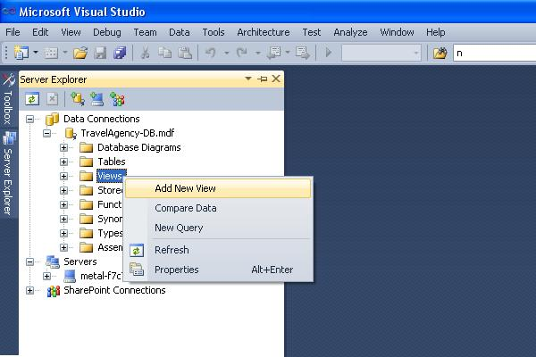
شکل 26- ایجاد view
سپس پنجره ای باز می شود که در آن جداولی که مربوط به Query هستند را به صورت زیرانتخاب می کنیم .
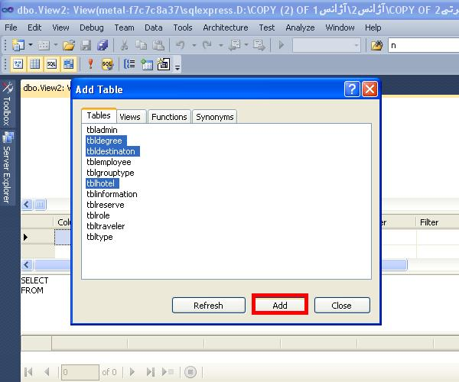
شکل 27- اضافه کردن جداول
بعد از انجام این مرحله جداول انتخابی روی صفحه نمایش داده می شوند ، سپس فیلدهایی که مربوط به Query هستند را انتخاب کرده و Queryرا ایجاد می کنیم.

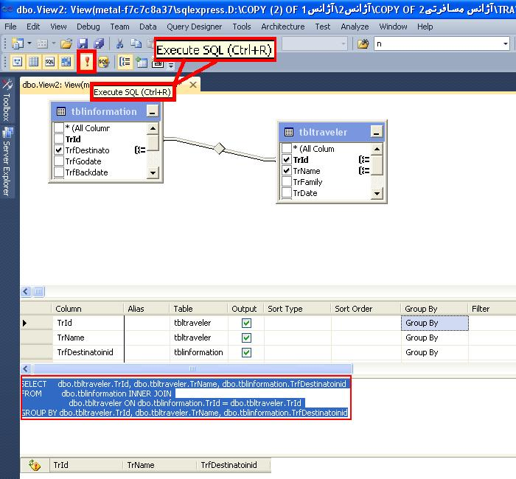
شکل 28- ایجاد Query
برای ایجاد Query می توانیم از توابع sql مانند count، max، min ، avg و... استفاده کرد.
- توابع درون ساخته SQL
  - تابع Avg :
تابع Avg برای محاسبه ميانگين اعداد موجود در يک فيلد به کار می رود. اين تابع اعداد را با هم جمع کرده و آنها را به طور اتوماتيک بر تعدادشان تقسیم می کند و نتيجه را به عنوان خروجی بر می گرداند.اين تابع بايد با فيلدهايی که داده آنها از نوع عددی است، به کار رود.
  - تابع Sum :
تابع Sum، مجموع مقادير اعداد در يک فيلد را محاسبه کرده و به عنوان خروجی بر می گرداند.
نکته: اين تابع بايد با فيلدهايی که داده آنها از نوع عددی است، به کار رود.
  - تابع Min :
اين تابع، کمترين مقدار موجود در بين مقادير فيلدهای يک ستون را بر می گرداند. اين تابع با ستون هايی که داده آنها از نوع عددی يا حروفی باشد، می تواند به کار رود. در فيلدها با مقادير عددی تابع کوچکترين عدد و در فيلدها با مقادير متنی، تابع کلمه ای که به ترتيب حروف الفبا از آ تا ی در فارسی و A تا Z در انگلِسی در بالاترين رده باشد، را بر می گرداند.
  - تابع Max :
اين تابع، بيشترين مقدار موجود در بين مقادير فيلدهای يک ستون را بر می گرداند.اين تابع با ستون هايی که داده آنها از نوع عددی يا حروفی باشد، می تواند به کار رود. در فيلدها با مقادير عددی تابع بزگترين عدد و در فيلدها با مقادير متنی، تابع کلمه ای که به ترتيب حروف الفبا از آ تا ی در فارسی و A تا Z در انگلِسی در آخرين رده باشد، را بر می گرداند.
  - تابع First :
اين تابع مقدار اولين رکورد را در يک فيلد بر می گرداند. ترتيب در اينجا، همان ترتیب قرار گيری رکوردها در جدول است.
  - تابع Last :
اين تابع مقدار آخرين رکورد را در يک فيلد بر می گرداند. ترتيب در اينجا، همان ترتیب قرار گيری رکوردها در جدول است.
  - تابع Count :
اين تابع تعداد سطرهای موجود در يک فيلد را شمرده و مقدار آنرا بر می گرداند. به اين تابع، تابع سطر شمار هم می گويند.اين تابع فيلدهايی که مقدار آنها خالی يا تکراری باشد را نمی شمارد. برای شمارش کليه فيلدها(حتی تکراری) بايد قبل از نام ستون در دستور Count عبارت Distinct ذکر شود. [3]

1- 10- linq چیست؟

LINQ مختصر کلمه Language Integrated Query بوده و یک زبان برای تقاضا از هر گونه مجموعه داده (بانک اطلاعاتی، آرایه‌ها، Xml و…) می‌باشد.این زبان بسیار شبیه زبان SQL بوده و با زبان‌های C# و Vb.NET قابل پیاده سازی است.هدف اصلی خلق LINQ ارائه یک زبان یکتا جهت تقاضا، برنامه ریزی و فیلتر کردن اطلاعات ذخیره شده در اشیاء مختلف اعم از پایگاه داده، اشیا، آرایه‌ها و از همه مهتر XML است، این زبان قابلیت Debug شدن به صورت Runtime را دارست و بسیار قابل انعطاف است.
LINQ تکنولوژی جدیدی است که به تازگی توسط شرکت ماکروسافت با هدف راحتی کار با داده های آرایه ای و بانک های اطلاعاتی ارائه شده است. در این تکنولوژی فرمان های قدیمی SQL حذف می شوند و شما کد های مربوط به برقراری ارتباط با دیتابیس را مستقیا در زبان برنامه نویسی خود می نویسید.
در ویژوال استدیو دو راهکار برای ارتباط با پایگاه داده وجود دارد یکی ADO.net و دیگری linq. البته linq فقط برای ارتباط با پایگاه داده نیست ولی مهمترین کاربردش همین است. مهمترین برتری linq نسبت به ADO.net این است که در ADO.net از دستورات SQL استفاده میشود و این دستورات به طور کاملا جدا از برنامه قرار دارند و تا زمانیکه اجرا نشود نمیتوان از صحت آن ها اطمینان داشت ولی linq به قواعد برنامه نویسی سی شارپ یا وی بی شبیه تراست. ADO.net یک تکنولوژی بسیار قدرتمند برای ارتباط با پایگاه های داده رابطه ای است. معمولا توصیه میشود که اول ADO.net یاد گرفته شود و بعدا linq.
انگیزه اصلی برای به وجود آمدن LINQ، یکپارچگی عمیق بین زبان برنامه‌نویسی و داده‌ها و یکی کردن و یکپارچگی دسترسی به داده‌ها بوده است. LINQ رویکردی اعلانی (declerative) دارد یعنی به مراحل انجام کار، کاری ندارد و فقط نتیجه را می‌خواهد. شاید شما فکر کنید که LINQ ابزاری است که بتوان با آن کوئری های برای آرایه و مجموعه ها ، پایگاه داده و یا XML پیاده سازی کرد ولی این تعریف درستی از LINQ نیست بلکه یک تکنولوژی است که بتوان Provider های را پیاده سازی کرد تا بوسیله آن با پایگاه داده های مختلف به یک صورت ثابت ارتباط برقرار کرد به طور مثال Provider های مانند LINQ to SQL و یا LINQ to XML که توسط تیم توسعه .NET پیاده سازی شده اند که به این مدل، مدل Provider اطلاق می شود(LINQ provider model). [5]
سه روش برای نوشتن کوئری‌های LINQ وجود دارد که عبارتند از:
- قالب Query Expression
مثال)

int[] nums = new int[] {0,4,2,6,3,7,9}
var result = from n in nums
where n < 5
orderby n;
select n

- قالب Extension Method
مثال)
var result2 = nums
Where ( n => n<5)
OrderBy ( n => n);

- ترکیبی از دو روش قبل
مثال)

var result3 = ( from n in nums
where n < 5
orderby n
select n).
Distinct() ;

معمولا روش اول به روش‌های دیگر ترجیح داده می‌شود.

- انواع LINQ از لحاظ دسترسی به منابع اطلاعاتی
  - کار با داده‌های حافظه (LINQ to Dataset , LINQ to Object)
  - کار با پایگاه داده (LINQ to SQL)
  - کار با مستندات XML
  - کار با file system و منابع دیگر مانند Active Directory

منابع
[1] پری گرگ، "خودآموزUML در 24 ساعت"، مترجم بشیری الهام، انتشارات بیشه، تهران، 1388.
[2] بنت سیمون، اسکلتون جان " مرجع کامل UML"، ترجمه جعفر نژاد قمی عین اله، انتشارات علوم رایانه، بابل، 1384.
[3] استنفز ریان، "آموزش sqlدر21 روز"، مترجم سیروسیان کامران، انتشارات نص، تهران، 1385
[4] http://computerengineer88.persianblog.ir
[5] اقدم علی، "آموزش جامع LINQ "، انتشارات اندیشه، تهران1390.
http://www.kelid1.ir
09131055395
کلید سازی مهرداد
در تمامی نقاط استان اصفهان به صورت شبانه روزی در اسرع وقت
ساخت انواع کلید ایموبلایزر ضد سرقت انواع خودروی داخلی و خارجی ، تعریف کد برای کلید های کد دار immobilizer ا و تعمیر انواع قفلها ، ساخت کلید و ریموت خودرو ، ساخت کلید های کد دار انواع خودروی خارجی و داخلی ، باز کردن قفل انواع خودرو سبک و سنگین ، باز کردن درب منازل که قفل شده ، باز کردن قفلهای آویز و کتابی مغازه ها و دفاتر ، باز کردن درب انواع گاوصندوقهای سبک و نیمه سنگین و سنگین

.Perimary key
. DB
. Stencills
. Unified Modeling Language

